Iterator：提供一种方法顺序访问一个聚合对象中各个元素，而又不暴露该对象的内部表示。

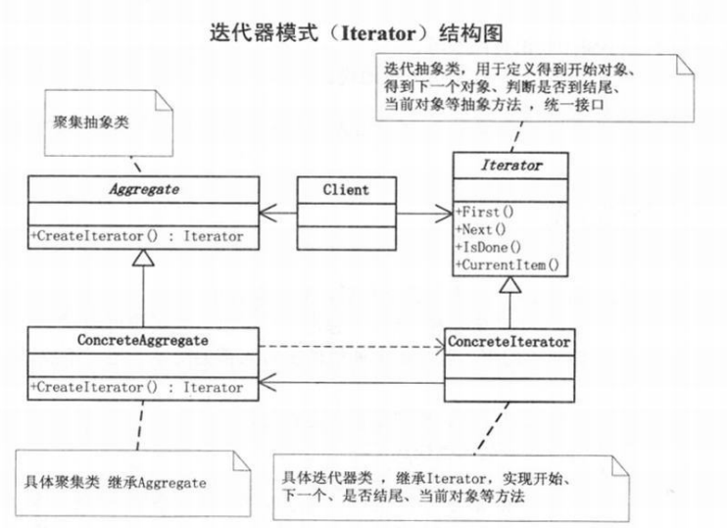

主要用在访问数组、集合、列表以及数据库等数据时。